新 书 推 荐

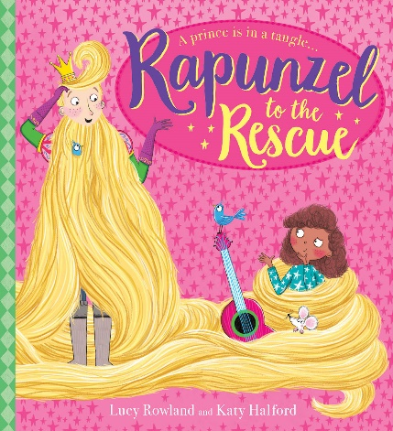
中文书名：《长发公主来救援》
英文书名：RAPUNZEL TO THE RESCUE
作 者：Lucy Rowland and Katy Halford
出 版 社：Scholastic UK
代理公司：ANA/Yao Zhang
页 数：32页
出版时间：2020年8月
代理地区：中国大陆、台湾
审读资料：电子稿
类 型：儿童绘本

内容简介：

王子陷入了麻烦，长发公主来救援！你以为这是你所熟知的那个关于住在塔里的女孩的故事吗？你错了！

广受喜爱的经典童话在这部作品中迎接了一个精彩的大转折，一位长着魔法头发的王子被勇敢的长发公主拯救了。这本绘本文字搞笑，插画精美，给孩子们带来了一个与众不同的新英雄！

作者简介：

露西·罗兰（Lucy Rowland）在切尔滕纳姆长大，并获得了雷丁大学语言治疗专业学位，后来成为伦敦南部一名儿童语言治疗师，她现居伦敦。露西从小就喜欢阅读和听诗歌，并将自己的热情转化为创作绘本，她最擅长描写古怪的角色和有节奏感的文字------如《杰克烤了怪物蛋糕》《海盗皮特和他臭烘烘的脚》和《爱阅读的小红帽》。

凯蒂·哈尔福德（Katy Halford）是一名英国莱斯特郡的插画家。她对绘画的热爱从小时候一直延续到大学。她毕业于拉夫堡大学的插画专业，现在是一名全职插画家。凯蒂总是拿着速写本，在那里记录她梦中的人物和想象的世界。她喜欢观察自然和人们的生活来寻找灵感。

内文插图：

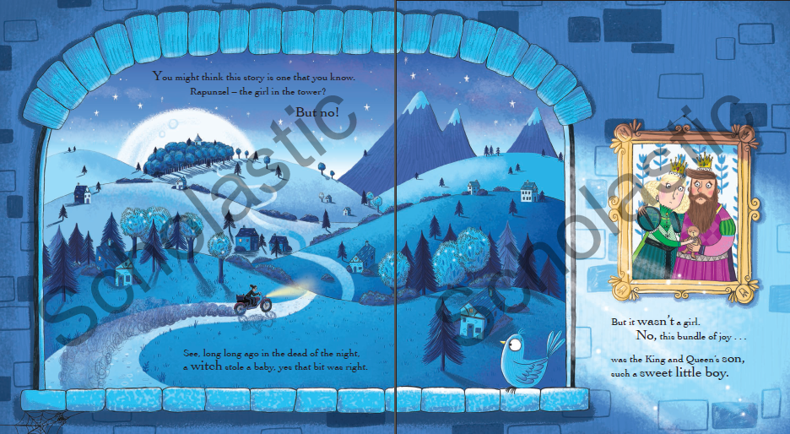
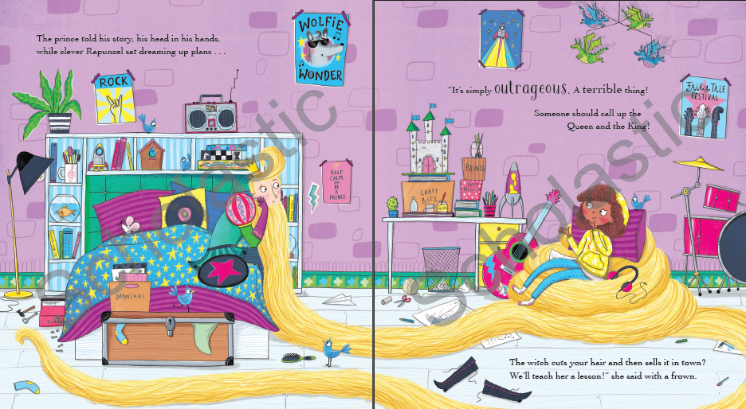

谢谢您的阅读！
请将回馈信息发送至：张瑶（Yao Zhang) Yao@nurnberg.com.cn
----------------------------------------------------------------------------------------------------
安德鲁﹒纳伯格联合国际有限公司北京代表处
北京市海淀区中关村大街甲59号中国人民大学文化大厦1705室, 邮编：100872
电话：010-82449325
传真：010-82504200
Email: Yao@nurnberg.com.cn
网址：www.nurnberg.com.cn
微博：http://weibo.com/nurnberg
豆瓣小站：http://site.douban.com/110577/
微信订阅号：安德鲁书讯

